《多媒体技术》实验报告

1.完成本次实验任务的思路
根据ppt及教程安装模块并熟悉使用python的库函数
2.运行程序截图和简要说明
任务一、利用 opencv 库， 读取四张猫的图像（可在网上搜索 4 张图），将四张图拼成一张拼贴画，然后保存图像。
选取的四张图片如下：
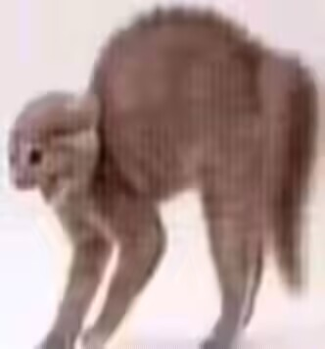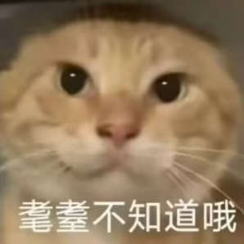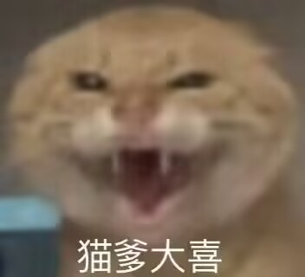
实验思路：
首先利用opencv库直接读取保存的四张猫猫图片，对它们进行两两水平拼接，然后再将拼接好的两张图片再垂直进行拼接就得到了一张2×2的猫猫图。
程序运行结果如下：

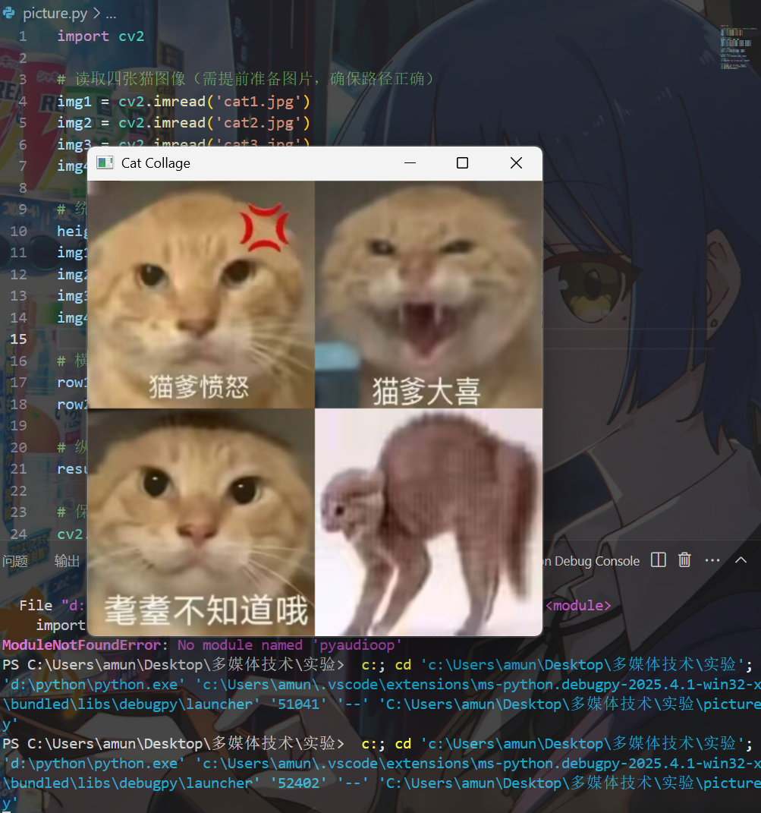
任务二、利用 sounddevice, SoundFile, pydub 库， 读取一段音乐的音频文件（music.wav） 并播放， 依次去掉该音乐的第 2、 4、 6、 8、 10…等偶数秒内的音频，然后保存为一个新的音频文件。
解决思路：导入库，读取音频，遍历时间，构建新音频，去掉偶数秒部分，最后保存处理后的音频。
核心问题就是计算每一秒的切片，跳过音频的偶数秒。
测试结果如下，成功生成了修剪过的new_music.wav文件
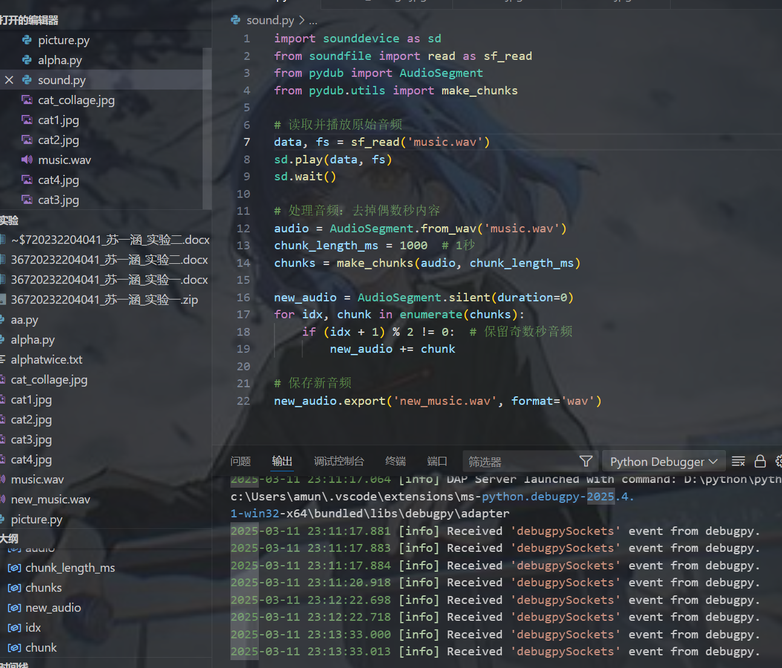
任务三、读取一个文本文件（alphatwice.txt），统计该文件内英文字母（区分大小写）的出现次数， 选择出现次数最高的 10 个英文字母， 利用 matplotlib 库绘制“字母-次数”直方图，最后将直方图保存为一个图像文件。
解题思路：首先读取实验给出的文本文件，调用Counter统计文本文件中英文字母出现的次数，之后选择统计出来的出现次数最高的10个英文字母，再提取字母和对应的出现次数然后绘制直方图即可。
文本文件和执行结果如下：
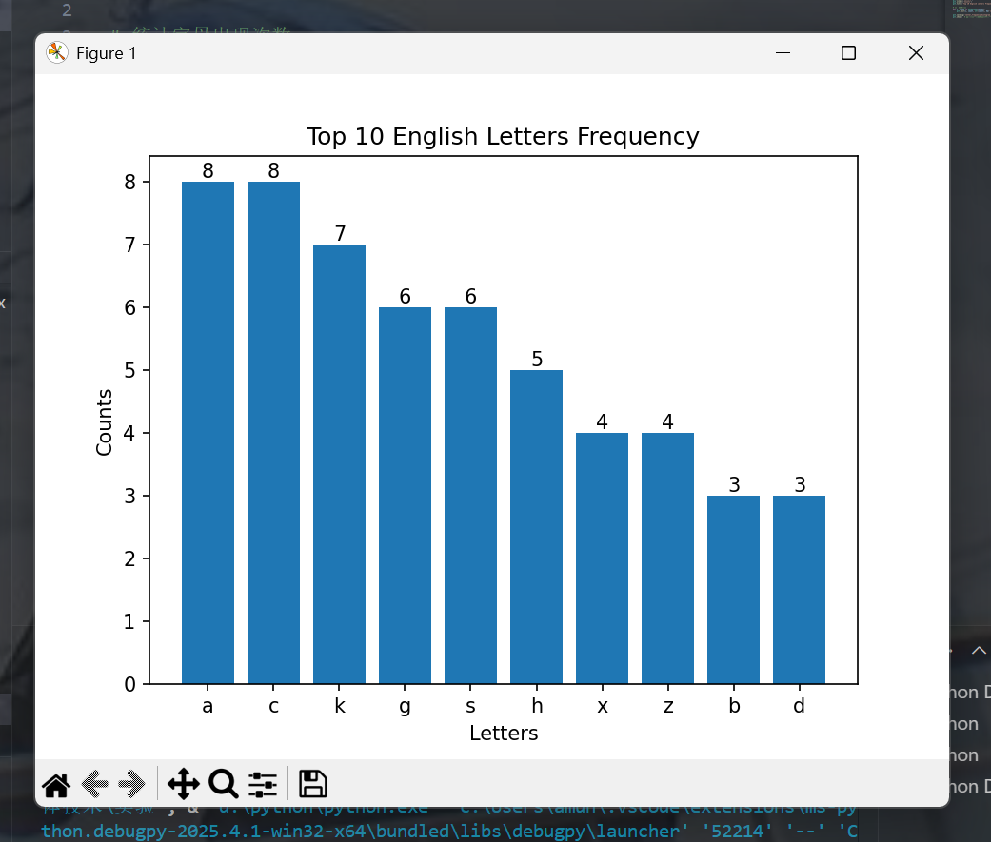
3.核心代码展示和分析
（1）图片拼接：
之前选择水平拼接导致图片太长而且分辨率还低，所以后来选择先水平拼接两张再竖直拼接，这样看起来比较舒服。
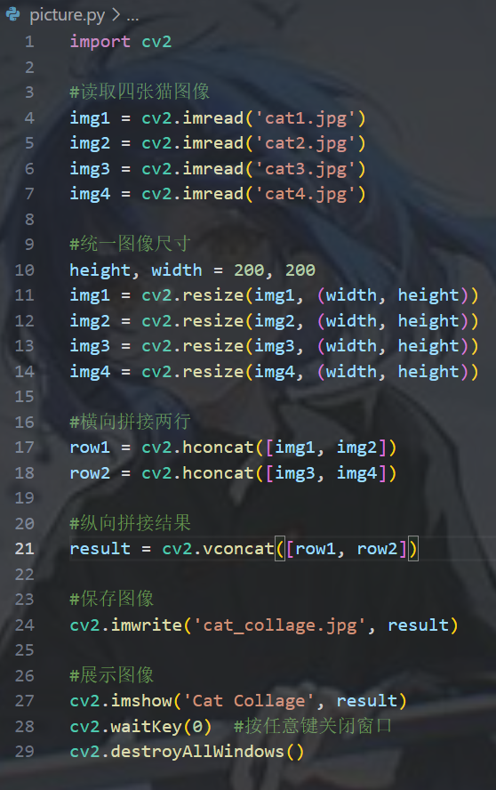
（2）音频处理：
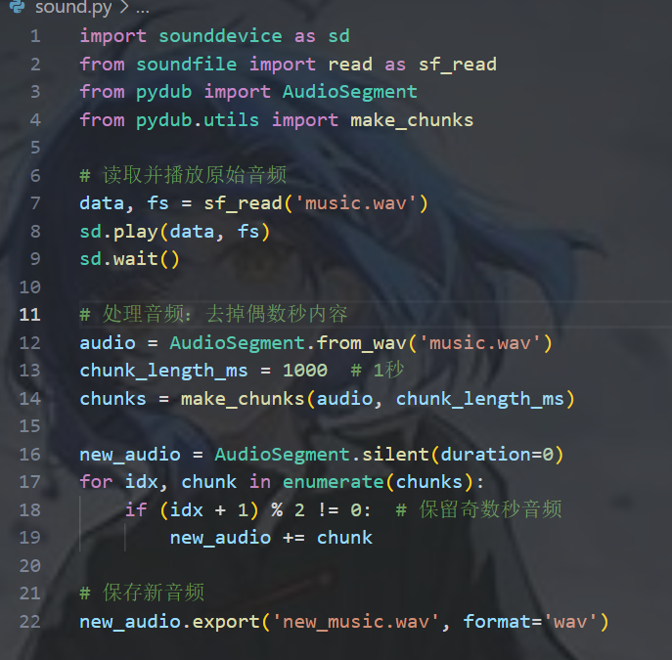
（3）文本处理：
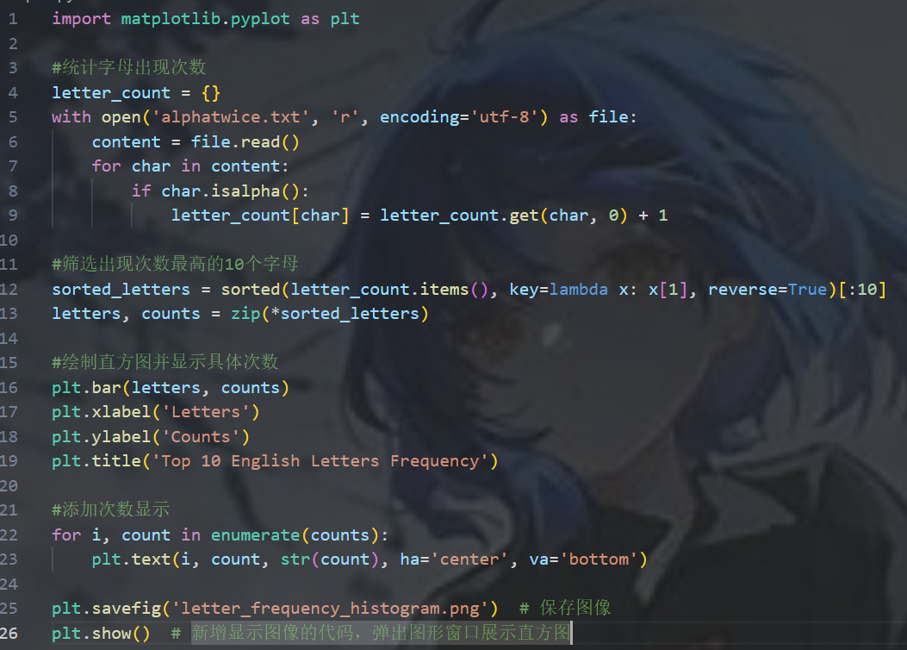
由于给定的文本字母数都一样，所以我对文本文件修改了一下，让其显示出字母数量的关系。

